ББК 91.9: 84
Д 37

Д 37 Десять книг ноября : современный круг чтения / сост. Н.Г. Хохрина. – МБУК «ГЦМБ», 2015. – 16 с.

От составителя

За окном еще недавно была осень, но скоро волшебница-зима окончательно вступит в свои владения.
Скрасить долгий зимний сезон вам помогут книги. Предлагаем вам десятку книг ноября.
Есть такие книги, от страниц которых веет домашним уютом. Эти книги согреют вас в непогоду и подарят чувство уверенности в завтрашнем дне. Семейная проза Маши Трауб «Истории моей мамы», истории из адвокатской практики.
Женская проза, идеальная книга для долгих одиноких вечеров под жарким пледом роман Анны Матвеевой «Завидное чувство Веры Стениной».
Житейская история. Какие тайны прошлого и «скелеты в шкафу» скрываются у каждой из героинь книги Марии Метлицкой «Женский день»?
В «Большой маленькой лжи» австралийской писательницы Лианы Мориарти есть всё, чтобы обеспечить прекрасный отдых. Есть труп. Есть тайны. Есть семейные отношения. Есть скандалы, интриги, расследования в маленьком провинциальном городке.
Татьяна Устинова погружает читателя в мир провинциального театра «Шекспир мне друг, а истина дороже».
Воспоминания создания фильмов режиссера Георгия Данелии «Кот ушел, а улыбка осталась». Истории о Фильмах, которые не стареют.
Роман о времени, несбывшихся надеждах и горьких разочарованиях Юрия Полякова «Любовь в эпоху перемен».
Завершающая, пятая книга знаменитого художественно-документального цикла Светланы Алексиевич «Время секонд хэнд». Роман-исповедь, в котором из маленьких историй складывается большая история.
Антиутопия Виктора Пелевина «Любовь к трем цукербринам», информационные технологии в жизни человека.
Фантастический роман Энди Уира «Марсианин». История об астронавте, который остался один на далекой красной планете.
Приятного чтения!

Прощание с эпохой

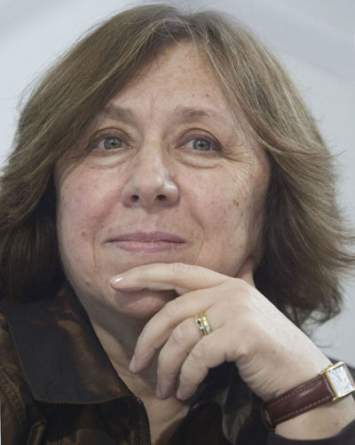
Светлана Алексиевич (р. 1948, Ивано-Франковск) - белорусская писательница, журналист, лауреат Нобелевской премии по литературе за 2015 год.
Окончила отделение журналистики (1972). Литературную деятельность начала в 1975 году. «Крестным отцом» называют писателя Алеся Адамовича.
Алексиевич называют «блестящим мастером художественно-документальной прозы».
Документально-художественная хроника «Голоса Утопии» - пять книг, в которых «маленький человек» сам рассказывает о своей судьбе. Цикл из 5 книг: «У войны не женское лицо», «Последние свидетели», «Цинковые мальчики», «Чернобыльская молитва», «Время секонд хэнд».
Время «second-hand» (Конец красного человека)» – это собрание голосов, записанных автором в результате сотен встреч с нашими соотечественниками.

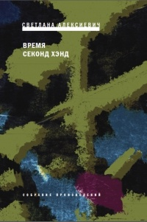
Алексиевич, Светлана. Время секонд хэнд / Светлана Алексиевич. – М. : Время, 2015. – 512с. - (Собрание сочинений).
«У коммунизма был безумный план, - рассказывает автор, - переделать «старого» человека, ветхого Адама. И это получилось...
Может быть, единственное, что получилось. За семьдесят с лишним лет в лаборатории марксизма-ленинизма вывели отдельный человеческий тип - homo soveticus. Одни считают, что это трагический персонаж, другие называют его «совком». Мне кажется, я знаю этого человека, он мне хорошо знаком, я рядом с ним, бок о бок прожила много лет. Он - это я. Это мои знакомые, друзья, родители».
Социализм кончился. А мы остались.

Космический Робинзон

Энди Уир (р. 1972, Дейвис, США)— американский писатель, получивший известность благодаря своему роману «Марсианин».
Изучал информатику в Калифорнийском университете в Сан-Диего, работал для многих софтверных компаний, В настоящее время проживает в Маунтин-Вью, работает в фирме MobileIron.
Увлекается изучением релятивистской физики, орбитальной механики, истории пилотируемой космонавтики.
Еще в раннем детстве, с тех пор как начал читать, увлёкся научной фантастикой и прочёл всю коллекцию романов таких авторов, как Хайнлайн, Кларк, Азимов, хранившихся в библиотеке его отца.

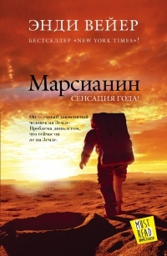
Вейер, Энди. Марсианин / Энди Вейер; пер. с англ. К. Егоровой. – М. : АСТ, 2015. – 382с. – (Прочесть всем!)
Я очень гордился тем, что попал в команду для полёта на Марс — кто бы отказался прогуляться по чужой планете!
Но... меня забыли. Бросили, раненого и растерянного, и корабль улетел.
В лучшем случае я смогу протянуть в спасательном модуле 400 суток. Что же делать — разыскать в безбрежных красных песках повреждённую бурей антенну, попытаться починить её, чтобы связаться с базовым кораблём и напомнить о своём существовании? Или дожидаться прибытия следующей экспедиции, которая прилетит только через ЧЕТЫРЕ ГОДА?
Где брать еду? Воду? Воздух?
Как не сойти с ума от одиночества?
Робинзону было легче... У него хотя бы был Пятница.

Где то светлый ангел пролетел. Байки кинорежиссера

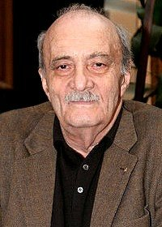
Георгий Николаевич Данелия (р. 1930, Тбилиси) — советский, грузинский, российский кинорежиссёр и сценарист.
Народный артист СССР (1989). Лауреат Государственной премии СССР (1978), Государственной премии РСФСР имени братьев Васильевых (1981), Государственной премии России (1996), лауреат премии «Золотой Овен» (1994).
В 1955 году окончил Московский архитектурный институт, Высшие режиссёрские курсы (1959).
Программной работой Данелии стал фильм «Я шагаю по Москве» (1964), ставший культурным событием хрущёвской оттепели.
Творчество Данелии отличает подлинно глубокая сатира, продуманный гротеск, тонкий лиризм и раскрытие психологического образа героев. Большую популярность принесли Георгию Данелии такие картины, как «Афоня», «Мимино», «Осенний марафон», «Кин-Дза-Дза!».
Георгий Николаевич увлекается живописью, графикой, музыкой. Живёт и работает в Москве.

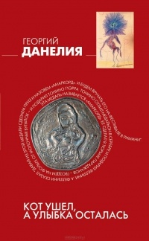
Данелия, Георгий. Кот ушел, а улыбка осталась / Георгий Данелия. – М. : Эксмо, 2015. – 416с. : ил.
В своей книге режиссер рассказывает о времени, когда были созданы фильмы «Паспорт», «Настя», «Орел и решка», «Фортуна».
Данелия рассказывает нам истории о том, как снимал кино, а в целом – о нашей жизни, мудро и лаконично, то очень смешно, то с тенью грусти – совсем как в фильмах выдающегося мастера.

Гимн искусству и красоте

Анна Александровна Матвеева (р. 19 января 1972(19720119), Свердловск) — российский писатель, журналист, редактор.
Училась в средней общеобразовательной и музыкальной школах. После окончания средней школы поступила на факультет журналистики Уральского государственного университета.
Работала журналисткой в «Областной газете», журнале «Стольник», пресс-секретарём «Золото-Платина-Банка».
Живёт в Екатеринбурге. Член Союза писателей России. Литературный критик Виктор Топоров относил Анну Матвееву к уральскому магическому реализму.

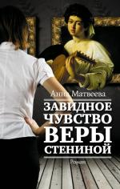
Матвеева, Анна. Завидное чувство Веры Стениной / Анна Матвеева. – М. : АСТ, 2015. – 541с.
История женской дружбы-вражды. Вера, искусствовед, мать-одиночка, постоянно завидует своей подруге Юльке. Юльке же всегда везет, и она никому не завидует, а могла бы, ведь Вера обладает уникальным даром – по-особому чувствовать живопись: она разговаривает с портретами, ощущает аромат нарисованных цветов и слышит музыку, которую играют изображенные на картинах артисты…

Женские судьбы

Мария Метлицкая родилась в Москве, в семье научных работников, медик по образованию. Российский автор рассказов, новелл. Книги Метлицкой стали открытием 2011 года для тысяч читателей.
Мария Метлицкая работает в жанре малой прозы. В своих новеллах автор описывает обычные судьбы простых людей. Мэтр отечественной литературы Виктория Токарева высоко оценила творчество Марии Метлицкой, назвав ее своей последовательницей.
Авторская серия Метлицкой не зря названа «За чужими окнами» — автор словно приглашает понаблюдать за чужой жизнью, выслушать историю другого человека. И хотя сама Метлицкая скромно называет себя «реалистом с пессимистическим уклоном», ее новеллы способны вернуть к жизни, встряхнуть, помочь принять и полюбить людей со всеми их несовершенствами.

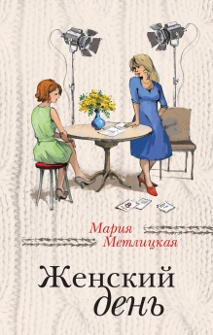
Метлицкая, Мария. Женский день / Мария Метликая. – М. : Эксмо, 2015. – 352с. – (За чужими окнами).
В канун Женского дня три успешные женщины — актриса, врач и писательница — пришли в студию популярного ток-шоу. Все три не сомневались, что от них ждут рассказа об истории успеха, о том, «как они сами себя сделали». Каждая из них не раз давала такое интервью, и со временем правда и вымысел перепутались настолько, что героини и сами порой не могли отличить одно от другого.
Но все пошло совсем по другому сценарию. Женский день стал очередным испытанием — на прочность, порядочность, на умение любить и прощать.

Семейные тайны

Лиана Мориарти (р. 1966) – австралийская писательница, работающая в жанре современной прозы.
После окончания школы некоторое время работала в отделе рекламы и маркетинга в издательской компании в качестве составителя рекламных текстов.
За десять лет своей творческой деятельности она написала три книги для детей в жанре сказочного фэнтези, а также шесть романов для взрослых, которые стали международными бестселлерами.
Ее роман «Тайна моего мужа» (2013), был переведен на 35 языков и продан миллионным тиражом.
Сейчас Лиана Мориарти живет в Сиднее с мужем и двумя детьми.

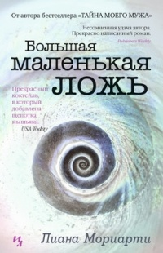
Мориарти, Лиана. Большая маленькая ложь / Лиана Мориарти ;пер. с англ. И. Иванченко. – М. : Иностранка, 2015. – 544с.
Мадлен, веселая, остроумная, мать троих детей. Она всегда готова прийти на помощь подруге, защитить тех, кого несправедливо обидели, однако ее возмущает, что ее бывший муж с новой женой поселился рядом, а их общая дочь-подросток, больше любит отца, а не мать.
Селеста, богатая и ослепительно красивая, мать чудесных мальчиков-близнецов. Их с мужем считают самой счастливой парой в городке. Однако за внешне благополучным фасадом их брака скрывается страшная тайна.
Джейн, молодая мать-одиночка, недавно переехала в городок на побережье, а потому ее нередко принимают за няню, а не за мать собственного сына.
Казалось, ничто не предвещает беды, но зачастую, когда человек начинает верить в собственную ложь, это приводит к трагедии…

Новая сказка о тройке

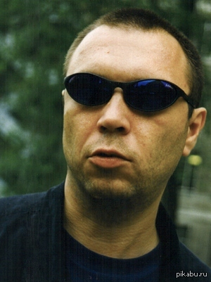
Виктор Олегович Пелевин (р. 22 ноября 1962, Москва) — современный российский писатель.
В 1984 окончил Московский энергетический институт (МЭИ), учился в Литературном институте им. Горького. Работал в одном из первых в стране небольших частных издательств, участвовал в издании текстов Карлоса Кастанеды, древнекитайских буддистов.
Автор романов «Омон Ра», «Чапаев и Пустота», «Generation „П“», «Empire V» и др.
Реальность в его произведениях тесно переплетена с фантасмагорией, времена смешаны, стиль до предела динамичен, смысловая нагрузка при максимальной интеллектуальной насыщенности отнюдь не подавляет читателя.

Пелевин, Виктор Олегович. Любовь к трем цукербринам / Виктор Пелевин. – М. : Эксмо, 2014. – 448с.- (Единственный и неповторимый. Виктор Пелевин).
Каждый год, оставаясь в тени, придерживаясь затворнического образа жизни, автор, будто из бункера, оглушает читателей новой неожиданной трактовкой бытия, в которой сплетается древний миф и уловки креативщиков, реальность и виртуальность.
Каков он, герой Generation П, в наши дни? Где он?
Новый роман повествует о Facebook, Google, Украине, толерантности, культе потребления, интернет-зависимости, информационном рабстве и терроризме.

Утраченная любовь

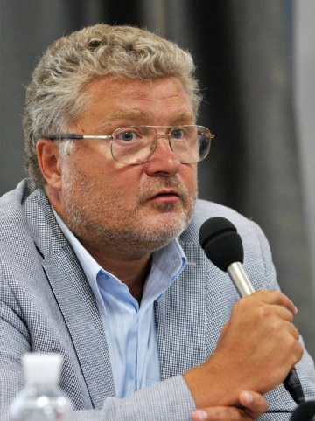
Юрий Михайлович Поляков (р. 12 ноября 1954, Москва) — русский писатель, лауреат премий Московского комсомола (1982), Ленинского Комсомола (1986), кавалер ордена Дружбы (2005), кавалер ордена Почёта (2010).
Окончил Московский областной педагогический институт, кандидат филологических наук. C 2001 года — главный редактор «Литературной газеты».
Широкую популярность писателю принесли повести «Сто дней до приказа» и «ЧП районного масштаба» — написанные в самом начале 1980-х годов, они были опубликованы лишь с началом «перестройки».
В романах и повестях писателя, фрагменты которых носят публицистический характер, ярко дана сатирическая картина жизни российской творческой интеллигенции.

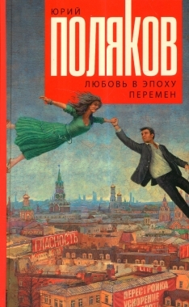
Поляков, Юрий Михайлович. Любовь в эпоху перемен / Юрий Поляков. – М. : АСТ, 2015. – 512с.

Тонкое повествование о сложных отношениях главного героя Гены Скорятина, редактора еженедельника «Мир и мы», с тремя главными женщинами его жизни.

Это первая в отечественной литературе попытка разобраться в эпохе Перестройки, жестко рассеять мифы, понять ее тайные пружины, светлые и темные стороны.

Как всегда читателя ждут острый сюжет, яркие характеры, язвительная сатира, острые словечки, неожиданные сравнения, смелые эротические метафоры...

Одним словом, все то, за что настоящие ценители словесности так любят прозу Юрия Полякова.

Теплые истории

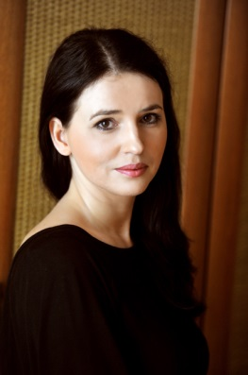
Маша Трауб (р. 1976, Москва), журналист и писатель.
Занималась на курсах в Литинституте у поэта Юрия Левитанского. Окончила МГИМО по специальности «журналист-международник». Языки – английский, французский.
По специальности работала в ряде ежедневных и еженедельных общественно-политических изданиях, таких как «Известия», «Новые Известия», «Новое время». В настоящее время колумнист «Московских новостей» и «АиФ-здоровье».
Рутина, скука, серые будни? Маша Трауб готова показать вам, что это совсем не так. Для автора нет в жизни правых и виноватых, есть только разные люди, с разными характерами, часто не умеющие понимать, слышать друг друга. Маша не пишет о безумной любви, где все заканчивается хеппи-эндом, в ее романах правда жизни, узнаваемая и оттого – притягательная.

Трауб, Маша. Истории моей мамы / Маша Трауб. – М. : Эксмо, 2015. – 320с. – (Проза Маши Трауб).

Мама героини – юрист, долгое время занимавшаяся семейными вопросами, а еще она очень мудрая женщина и помнит много историй о людях – добрых и коварных, глупых и дальновидных, расчетливых и бесхитростных.

Эти истории и составили книгу – о любви, предательстве, благородстве и коварстве.
Маше Трауб одинаково хорошо удается и уморительно смешное, и пронзительно лирическое, и невыносимо печальное. Она увлекательно описывает самые обыденные вещи и не боится приоткрывать дверь в уютный душевный мир своей семьи.

Мир провинциального театра

Татьяна Витальевна Устинова (р. 1968, Москва) - российская писательница, работающая в детективном жанре.
После окончания Московского физико-технического института стала работать на телевидении. Позже была приглашена в пресс-службу Президента России.
Изданный в 1999 году роман «Персональный ангел» был положительно встречен читателями и критиками. Принимает участие в популярных телевизионных передачах «Час суда», «Жизнь как жизнь» и в радиопрограмме «Живой детектив» в качестве ведущей.
В качестве сценариста Татьяна Устинова удостоилась в 2004 году премии «Тэфи» за свою дебютную работу – сценарий к телевизионному сериалу «Всегда говори «всегда».
В 2010 году за роман «На одном дыхании» автору была присуждена премия Электронная буква в номинации «Детектив года».
Живёт в подмосковном Жуковском.

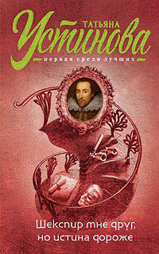
Устинова Т. Шекспир мне друг, но истина дороже / Татьяна устинова. – М. : Эксмо, 2015. – 320с. – (Первая среди лучших)
В командировке в Нижний Новгород режиссеру Максиму Озерову и его напарнику предстоит записать спектакль для радио!
Старинный драматический театр встречает москвичей загадками и тайнами! Прямо во время спектакля происходит убийство!.. Странной смертью умирает главный режиссер, а на ведущую актрису тоже покушались!..
Озеров начинает собственное расследование, в котором ему активно помогает молодой напарник. Порой им кажется: они не столько записывают спектакль, сколько сами участвуют в невероятном, фантасмагорическом спектакле, где все по правилам – есть неуловимый, как тень, злодей, есть красавицы, есть чудовища, есть даже самый настоящий призрак!..

1. Светлана Алексиевич
Время секонд хэнд

2. Энди Уир
Марсианин

3. Георгий Данелия
Кот ушел, а улыбка осталась

4. Анна Матвеева
Завидное чувство Веры Стениной

5. Мария Мелицкая
Женский день

6. Лиана Мориарти
Большая маленькая ложь

7. Виктор Пелевин
Любовь к трем цукербринам

8. Юрий Поляков
Любовь в эпоху перемен

9. Маша Трауб
Истории моей мамы

10. Татьяна Устинова
Шекспир мне друг, но истина
Дороже

Сост. Н.Г. Хохрина, комп. верстка О.В. Шак, МБУК «Горнозаводская центральная межпоселенческая библиотека», г. Горнозаводск, ул. Свердлова, 59, 2015 г.

